Exporter des questions

[Accueil](https://docs.moodle.org/3x/fr/Accueil) ► [Gestion d'un cours Moodle](https://docs.moodle.org/3x/fr/Gestion_d%27un_cours_Moodle) ► [Questions](https://docs.moodle.org/3x/fr/Questions) ► [Gérer les questions](https://docs.moodle.org/3x/fr/G%C3%A9rer_les_questions) ► **Exporter des questions**

[**GÉRER LES QUESTIONS**](https://docs.moodle.org/3x/fr/G%C3%A9rer_les_questions)

* [Banque de questions](https://docs.moodle.org/3x/fr/Banque_de_questions)
* [Catégories de questions](https://docs.moodle.org/3x/fr/Cat%C3%A9gories_de_questions)
* [Importer des questions](https://docs.moodle.org/3x/fr/Importer_des_questions)
* **Exporter des questions**

Les questions peuvent être exportées depuis le [test](https://docs.moodle.org/3x/fr/Test) et la [banque de questions](https://docs.moodle.org/3x/fr/Banque_de_questions) vers l'un des formats suivants :

* [Format GIFT](https://docs.moodle.org/3x/fr/Format_GIFT)
* [Format XHTML](https://docs.moodle.org/3x/fr/index.php?title=Format_XHTML&action=edit&redlink=1)
* [Format XML Moodle](https://docs.moodle.org/3x/fr/Format_XML_Moodle)

**SOMMAIRE**

 [[afficher](https://docs.moodle.org/3x/fr/Exporter_des_questions)]

Processus

[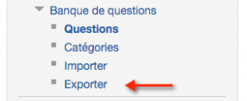](https://docs.moodle.org/3x/fr/Fichier:exporter_questions_01.png)

Menu Banque de questions > Exporter

[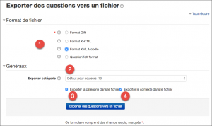](https://docs.moodle.org/3x/fr/Fichier:exporter_questions_02.png)

Formulaire Exporter des questions vers un fichier

* Dans le bloc Réglages, allez à *Banque de questions > Exporter*.
* Choisissez le format dans lequel vous souhaitez exporter vos questions.
* Utilisez le menu déroulant pour choisir la catégorie de questions à exporter.
* Précisez si vous souhaitez exporter également le nom de la catégorie et/ou le contexte. Cette option s'applique uniquement à certains formats et s'utilise pour restaurer ces données lors de l'importation.
* Cliquez sur le bouton **Exporter des questions vers un fichier**.
* Vous êtes invité à télécharger un fichier.

Exemples d'utilisation des fichiers exportés

* Les formats GIFT et Moodle peuvent être importés dans la leçon et dans la banque de questions au moyen d'un [processus d'importation de questions](https://docs.moodle.org/3x/fr/Importer_des_questions).
* Les fichiers de questions exportés sur un serveur peuvent être importés dans un autre site/serveur Moodle.
* Si vous voulez convertir un fichier XML Moodle en format texte, versez votre fichier XML dans [http://moodle.heroku.com](http://moodle.heroku.com/). Ce programme génère automatiquement un fichier .txt avec vos questions.

Export import dans Moodle

* Entre deux sites Moodle
* Entre un site local de développement (par exemple sous MAMP ou WAMP) et un site d'enseignement (par exemple dans un ENT - espace numérique de travail)
* Pour dupliquer toute une catégorie

Pour cela :

* Utiliser le format *XML Moodle*
* Cocher ou décocher les deux options en fonction de l'import que vous avez prévu.

Les exemples suivants montrent les effets de ces deux options sur l'export de la **Catégorie A1**

Exporter le contexte et la catégorie

Dans ce cas, où que vous soyez dans le site d'import, votre catégorie de questions reprendra le même emplacement (contexte et catégories parentes) que sur le site d'export.

[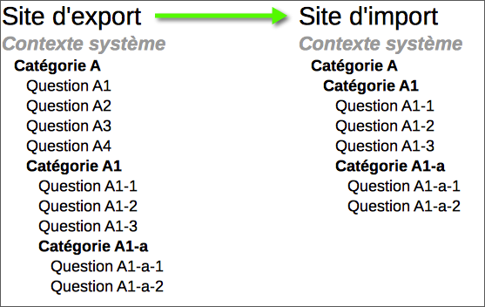](https://docs.moodle.org/3x/fr/Fichier:exporter_questions_03.png)

Exporter la catégorie mais pas le contexte

Dans ce cas, vos questions sont importées dans le cours en cours avec toute la hiérarchie des catégories. [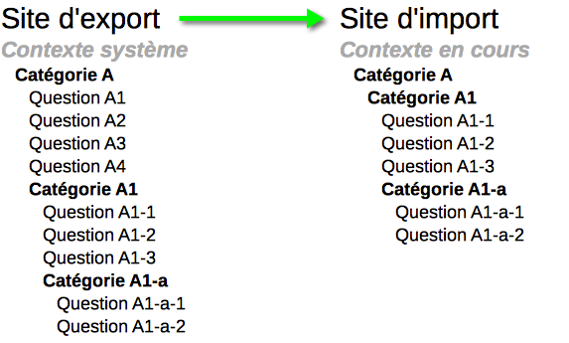](https://docs.moodle.org/3x/fr/Fichier:exporter_questions_04.png)

Exporter ni la catégorie ni le contexte

Dans ce cas, vos questions sont toutes rassemblées dans la catégorie en cours.

[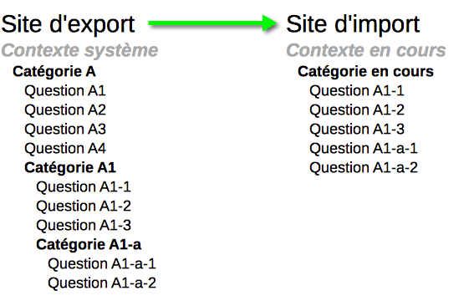](https://docs.moodle.org/3x/fr/Fichier:exporter_questions_05.png)

Risque de doublons de questions

Si les catégories importées existent déjà sur le site d'import, les questions importées sont simplement ajoutées à la suite des questions existantes. Ce qui peut provoquer des doublons.

[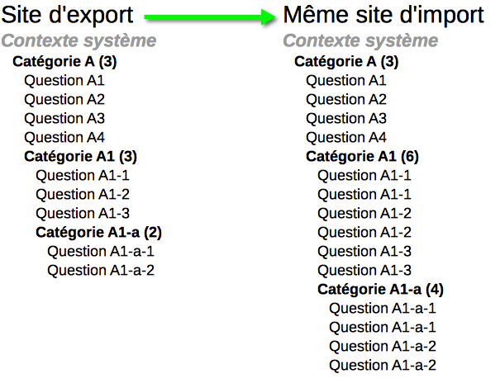](https://docs.moodle.org/3x/fr/Fichier:exporter_questions_06.png)